Оҫталыҡ дәресе
« Башҡорт теле һәм әҙәбиәт дәрестәрендә региональ компонентты информацион-технологик алымдар аша тормошҡа ашырыу».
Хәйерле көн, хөрмәтле уҡытыусылар! Бөгөн һеҙҙең менән күрешеп-аралашыуыма бик шатмын. Мин Сәғит мәктәбенең башланғыс кластар уҡытыусыһы Сәүиә Зөфәр ҡыҙы булам. Слайд 1.
Башҡорттар элек-электән бер-береһенә ихтирам йөҙөнән ҡул бирешеп иҫәнләшкәндәр, бының өсөн мин беренсе уҡытыусыға ҡулдан-ҡулға сәләм тапшырам, һәм һеҙ сылбыр буйынса ебәрегеҙ, иң һуңғы уҡытыусы сәләмде миңә тапшырһын. Шулай итеп, беҙ беребеҙгә ярҙам итеп, фекерҙәребеҙ менән уртаҡлашып эшләрбеҙ тип уйлайым. Слайд 2. Һеҙҙе «Башҡорт теле һәм әҙәбиәт дәрестәрендә региональ компонентты информацион-технологик алымдар аша тормошҡа ашырыу» тигән темаға оҫталыҡ дәресендә ҡатнашырға саҡырам.
Оҫталыҡ дәресенең маҡсаты: Слайд 3.
1) региональ компонентын ҡулланып, башҡорт теле һәм әҙәби уҡыу дәрестәрен заманса технологияларға нигеҙләнеп үткәреү мөмкинлектәрен күрһәтеү;
- ғилми-методик әҙәбиәтте өйрәнеп, башҡорт теле һәм әҙәби уҡыу дәрестәрендә ҡулланыусы инновацион технологияларҙы асыҡлау;
- тәҗрибә уртаҡлашыу.

Хәҙерге ваҡытта фәндәрҙе уҡытыу эстәлеген регионлаштырыу, йәғни әйләнә- тирәбеҙҙәге ысынбарлыҡҡа бәйләү, тәрбиә процессын яңыртыуҙың бер йүнәлеше булып тора. Педагогик әҙәбиәттә ул милли-региональ компонент термины менән йөрөтөлә. Уҡыусы үҙе йәшәгән төбәкте яратһын, уның мәҙәни, тарихи ҡиммәттәре тураһында уйлап фекер әйтә алһын өсөн, уҡытыу процессында быға өйрәтергә кәрәк.
Тыуған төбәк, тыуған ауыл, тыуған ер.... Был һүҙҙәр һеҙҙең өсөн генә түгел, һәр сабый бала өсөн дә ғәзиз һәм ҡәҙерле булырға тейеш. Тыуған яҡтың тәбиғәте, уға бәйле ҡыҙыклы факттар, уның тарихы, халыҡтың көнкүреше, ғөрөф-ғәҙәттәре, милли йолалары балаларға белем һәм тәрбиә биреүҙә ҙур роль уйнай.
Слайд 4. Бөгөнгө көндә төп бурыстарыбыҙҙың береһе – һәр яҡтан камил булған зыялы шәхес тәрбияләү. Ә ул, үз сиратында, туған телебеҙҙе яратыуҙы, үҙ халҡыңдың мәҙәниәтен, ғөрөф-ғәҙәттәрен, иң күркәм йолаларын, тарихын хөрмәт итеүсе булырға, бөгөнгө баҙар иҡтисады шарттарында юғалып ҡалмаҫҡа, тәнҡитле уйлай һәм ҡарар ҡабул итә белергә, ярҙамлашып эшләй һәм аралаша белергә тейеш. Дәрестәрҙә ошондай шәхес тәрбиәләүгә нәҡ бына яңы информацион педагогик технологиялар ҡулланыу ярҙамға килә. Ә башҡорт теле һәм әҙәби уҡыу дәрестәрендә минең маҡсат - тәү сиратта телмәр мәҙәниәте юғары булған, үҙен һәм тиңдәштәрен хөрмәт иткән, дәрестә алған белемдәрен артабан көндәлек тормошта ла дөрөҫ ҡуллана белгән, егәрле балалар тәрбиәләү.
Ошо маҡсат һәм бурыстарҙы тормошҡа ашырыуҙы күҙ алдында тотоп, “Башҡорт теле һәм әҙәби уҡыу дәрестәрендә региональ компонентты ҡулланыу” тигән теманы өйрәнә башланым.
Хөрмәтле уҡытыусылар! Ни өсөн башҡорт теле һәм әҙәби уҡыу дәрестәрендә компьютер техникаһы ҡулланыу кәрәк? Слайд 5.
Ошо һорауға яуап биреп ҡарайыҡ. (яуаптар)
- Беренсенән, уҡыусыларҙа туған телде өйрәнеүгә ҡыҙыҡһыныу барлыҡҡа килә.
- Икенсенән, бындай интерактив белем биреү саралары баланың фекерләү һәләтен үҫтерә;
- Өсөнсөнән, эстетик тәрбиә бирә.
- Дүртенсенән, информацион культура тәрбиәләй;
- Бишенсенән, уҡытыуҙың сифатын күтәрә;
- Алтынсынан, предмет-ара бәйләнеш булдырыуға ярҙам итә;
- Етенсенән, уҡыусыларҙа эҙләнеү-тикшеренеү теләге уята.
Балалар мәктәптә уҡытылған башҡа фәндәр араһында башҡорт теле дәрестәренең дә компьютер, Интернет ҡулланып өйрәнергә мөмкин икәнлеген күрәләр. Был иһә телдең абруйын күтәреүҙә ҙур этәргес булып тора.
Региональ компонентты тормошҡа ашырыу өсөн информацион технологияны дәрестең ниндәй этаптарында ҡулланырға мөмкин?
- Ойоштороу моменты. Уҡыу эшмәкәрлегенә мотивация булдырыу.
2.Уңыш ситуацияһы тыуҙырыу (белемдәрҙе актуалләштереү).
3. Уҡыу мәсьәләһен ҡуйыу.2 класта “Мәғлүмәт. Белешмә эҙләү” темаһында
4. Яңы материалды өйрәнеү. Уҡыу проблемаһын сисеү.
5. Ял минуты
6. Белемде нығытыу (Яңы белемде практикала ҡулланыу)
7. Өйгә эш
8.Дәресте йомғаҡлау. Эшмәкәрлеккә рефлексия.
Слайд
Тимәк, информацион технологияларҙы, мөмкинселектәрҙән файҙаланып, дәрестең төрлө этаптарында ҡулланырға мөмкин.
Мәҫәлән, 2 класта дәрестә ҡымыҙ тураһында информацион технологик алым аша мәғлүмәт бирелә. Яңы һүҙҙәр менән танышалар. Нимә ул ҡур? Ҡур- ул көбө төбөндә ҡалған һөт. Яңы һауылған һөттө ҡойоп , ҡымыҙ әсетәләо. Турһыҡ- йылҡы тиреһенән тегелгән һауыт. Юлда йөрөгәндә, уны атҡа элеп ҡуйғандар. Турһыҡта ҡымыҙ бик яҡшы һаҡланған. Беҙҙең мәктәп музейында ошондай турһыҡ бар. Уның ҡулланыуына 100 йылдан ашҡан. Ҡыҙыҡһынғандарға мәктәп музейына инеп ҡарарға мөмкин.
2 класта Мөкәрәмә Садиҡованың “Тыуған яҡтарым һәйбәт” хикәйәһен уҡығандан һуң, инновацион технология ҡулланып, беҙҙең ауыл тураһында әңгәмә үткәрәм һәм “Беҙҙең ауыл” темаһына слайдтар ҡарала. Был эштә алдағы дәрестәрҙә яҙылған иншалар ҙа ҡулланылды.
Слайд .
Белемде нығытыу этабында мин 3 класта “Ҡушма һүҙҙәр” темаһын нығытҡанда һүҙлек диктанты алам. Диктантты яҙып бөткәс, слайдҡа ҡарап тикшерелә. Слайд
Алъяпҡыс, ата-әсә, Йәнбикә, аръяҡ, матур-матур, Байтимер, бирьяҡ, һауыт-һаба, Гөлбикә,ҡулъяулыҡ, Айғыртау, йүгерә- йүгерә, арлы -бирле, көньяҡ, ташкүмер, көнбағыш, Ғәбит утары, бишбармаҡ.
- Билдәләнгән һүҙҙәрҙе уҡығыҙ. Был атамалар тураһында ниндәй мәғлүмәт беләһегеҙ?
Ғәбит утары
Ғәбит байҙың бик күп аттары була. Йәй көнө ул үҙенең ғаиләһе һәм хеҙмәтселәре менән ҙур ғына шишмә янында тирмәлә йәшәгән. Шул тирәлә ат көткән. Шишмә үҙенең таҙалығы һәм йомшаҡлылығы менән дан тотҡан. Шуға ла был урынды Ғәбит утары тип йөрөткәндәр.
Айғыртау (1в.)
Башҡорттар ошо тауҙа борондан йылҡы көтөр булғандар. Бер ваҡыт бер өйөргә икенсе өйөр йылҡыһы килеп ҡушылған. Шунда ике өйөр айғырҙары талашып киткән һәм береһе үлгән. Шуға күрә был таүҙы Айғыртау тип йөрөтә башлағандар, тип иҫәпләйҙәр.
Айғыртау (2в.)
Ошо тирәлә йәшәгән бер байҙың бер айғыры булған. Ул үҙенең көслөлөгө, аҡыллылығы һәм елдәй етеҙлелеге менән айырылып торған. Күптәр уны һатып алырға уйлаған. Ләкин бай уны һатырға теләмәгән. Шундар айғырҙы ҡаҙаҡтар алып ҡасырға уйлағандар. Уны йүгәнләргә йөрөгәндә генә, айғыр ысҡынып ҡасып киткән. Ҡаҙаҡтар уның артынан сапҡандар. Айғыр тауҙың иң түбәһенә менеп еткән, ләкин ташҡа эләгеп, тауҙан осоп төшкән. Уның батырлығы хөрмәтенә тауҙы Айғыртау тип йөрөткәндәр.
Башҡорт теле һәм әҙәбиәт дәрестәрендә уҡытыусы әҙерләгән материалдар ғына түгел, ә уҡыусыларҙың ижади эштәре лә ҡуланыла. Әҙәбиәт дәрестәрендә “Дарыу үләндәре” темаһын өйрәнгәндән һуң балаларҙың проект эштәре ҡарала.
- Элек беҙҙең ата-бабалар дарыу үләндәре менән дауаланғандар. Улар һәр бер үләндең исемен, уның ниндәй ауырыуҙан икәнен белгәндәр.
- Ә һеҙ ниндәй дарыу үләндәрен беләһегеҙ? Миҫалдар килтерегеҙ.
Мәҫәлән, үгәй инә үләненең файҙаһы нимәлә? Ул һулыш юлдарына, тамаҡҡа һалҡын тейгәндә, шулай ук тәндәге йәрәхәттәрҙе дауалағанда ҡулланыла. Ул йүтәлдән бик файҙалы. Әрем
йоҡоһоҙлоҡтан дауалай, ашҡаҙандың. хәтерһеҙлек сирҙәрен бөтөрә. Мәтрүшкә һалҡын тейгәндән ҡулланыла. Сәскәһе лә, япрағы ла бик файҙалы. Юл япрағында микробтарҙы үлтереүсе мәтда бар. Ҡорт саҡҡан ерҙәргә һуты бик файҙалы. Медицина өлкәһендә япрағы ҡулланыла.
Кесерткән ҡул-быуындар Һыҙлағанда ҡулланыла. Бәпембә тән температураһын төшөрә, тир һәм үтте ҡыуа, тынысландыра, йоҡоһоҙлоҡтан ярҙам итә. Аппетитты күтәрә. Андыҙ иммунитетты нығыта, кешегә көс бирә, бауырҙы, үпкәне таҙарта. Ата-бабаларыбыҙҙан ҡалған йола буйынса дарыуҙың шифаһы булһын өсөн ергә 7 хәйер бирергә кәрәк: бер семтем тоҙ, аҙыраҡ икмәк, шәкәр киҫәге һәм баҡыр аҡсалар.
Дәрестәрҙе уйын формаһында үткәргәндә лә инновацион технолоия алымдары ҡулланыла. Мәҫәлән, “Айыу һәм бал ҡорттары” башҡорт халыҡ әкиәтен йомғаҡлағас, викторина үткәрелә.
Слайд
Тимәк, информацион – технологик алымдарҙы дәрес материалын аңлатҡанда, үҙләштергән белемдәрҙе нығытҡанда йәки дәрестә проблемалы ситуациялар булдырған саҡта ҡулланыу айырыуса уңышлы. Дәрестәрҙә уларҙы файҙаланыу башҡорт теле һәм әҙәби уҡыу фәндәрен тағын да ҡыҙыҡлыраҡ, тәьҫирлерәк, һөҙөмтәлерәк уҡытыу мөмкинлеге бирә. Презентацияны дәрестең барлыҡ этаптарында да ҡулланырға мөмкин.. Бындай технологиялар яңы стандарт талаптарын ҡәнәғәтләндерә.
Слайд
Региональ компоненттар ҡулланылған тел һәм уҡыу дәрестәрендә информацион технологиялар уҡытыусыға ниндәй һөҙөмтәләр бирә? Слайд 7.
Шуларҙы ҡарап китәйек.
-балаға фекерләү, ижад итеү, аралашыу өсөн шарттар тыуҙыра;
-уҡыусыларҙы бәләкәй асыштар яһарға этәрә;
-хеҙмәттәшлек итеү, аралашыу мәҙәниәте ҡағиҙәләрен нығыта;
-уҡыусыға тест формаһында үҙ белемен үҙе тикшерергә ярҙам итә;
-үҙ аллы эште булдырыуҙа ярҙам итә.

“Уҡытыусының тере һүҙен бер ниндәй компьютер ҙа алыштыра алмай” тигән һүҙҙәрҙе йыш ишетергә тура килә. Был һүҙҙәр менән килешәм. Башҡорт теле һәм әҙәби уҡыу дәрестәрен уҡыусыларҙы мониторгҡа ҡаратып ҡына үткәреп булмай. Сөнки дәрестең төрлө этаптарында урынлы, уйланылып ҡулланылған компьютер менән эш уҡыусының уҡытыусы һәм класташтары менән аралашыуы һәм башҡа күп төрлө эштәр менән үрелеп барырға тейеш.

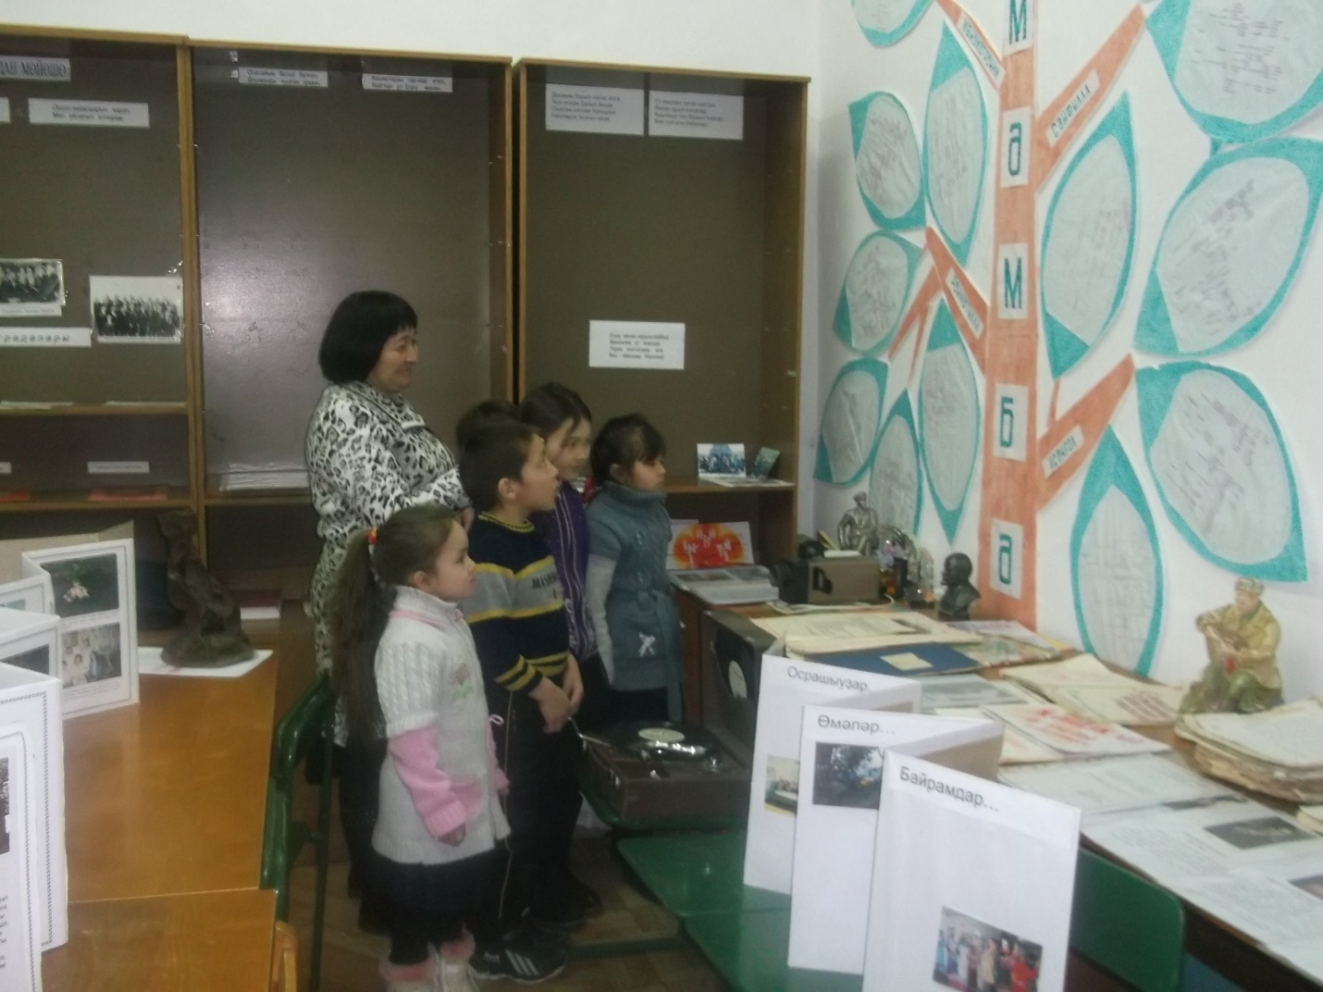

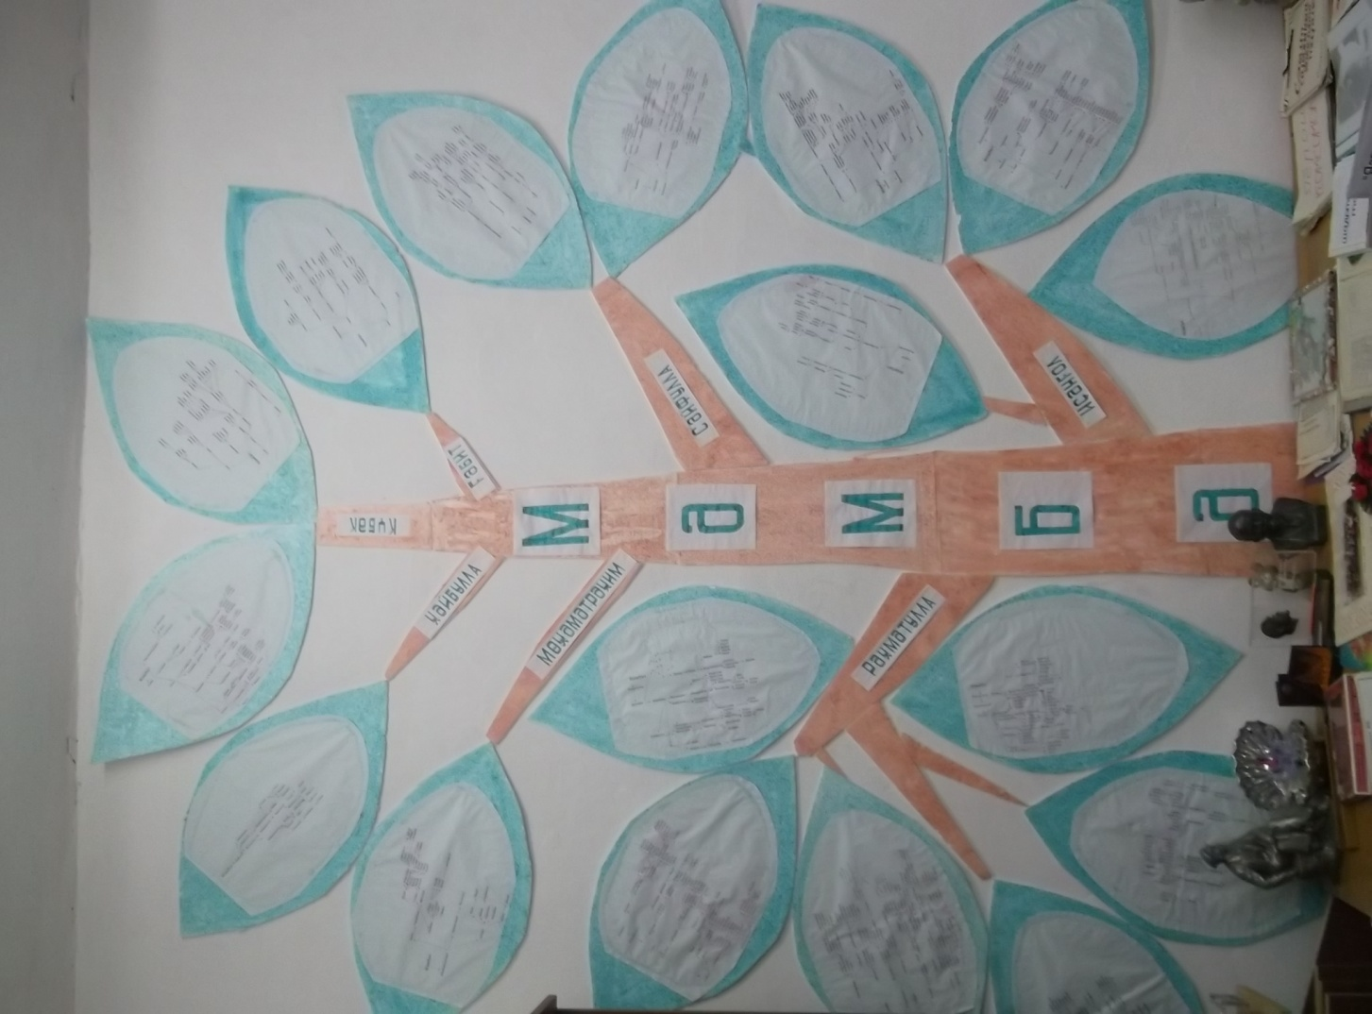
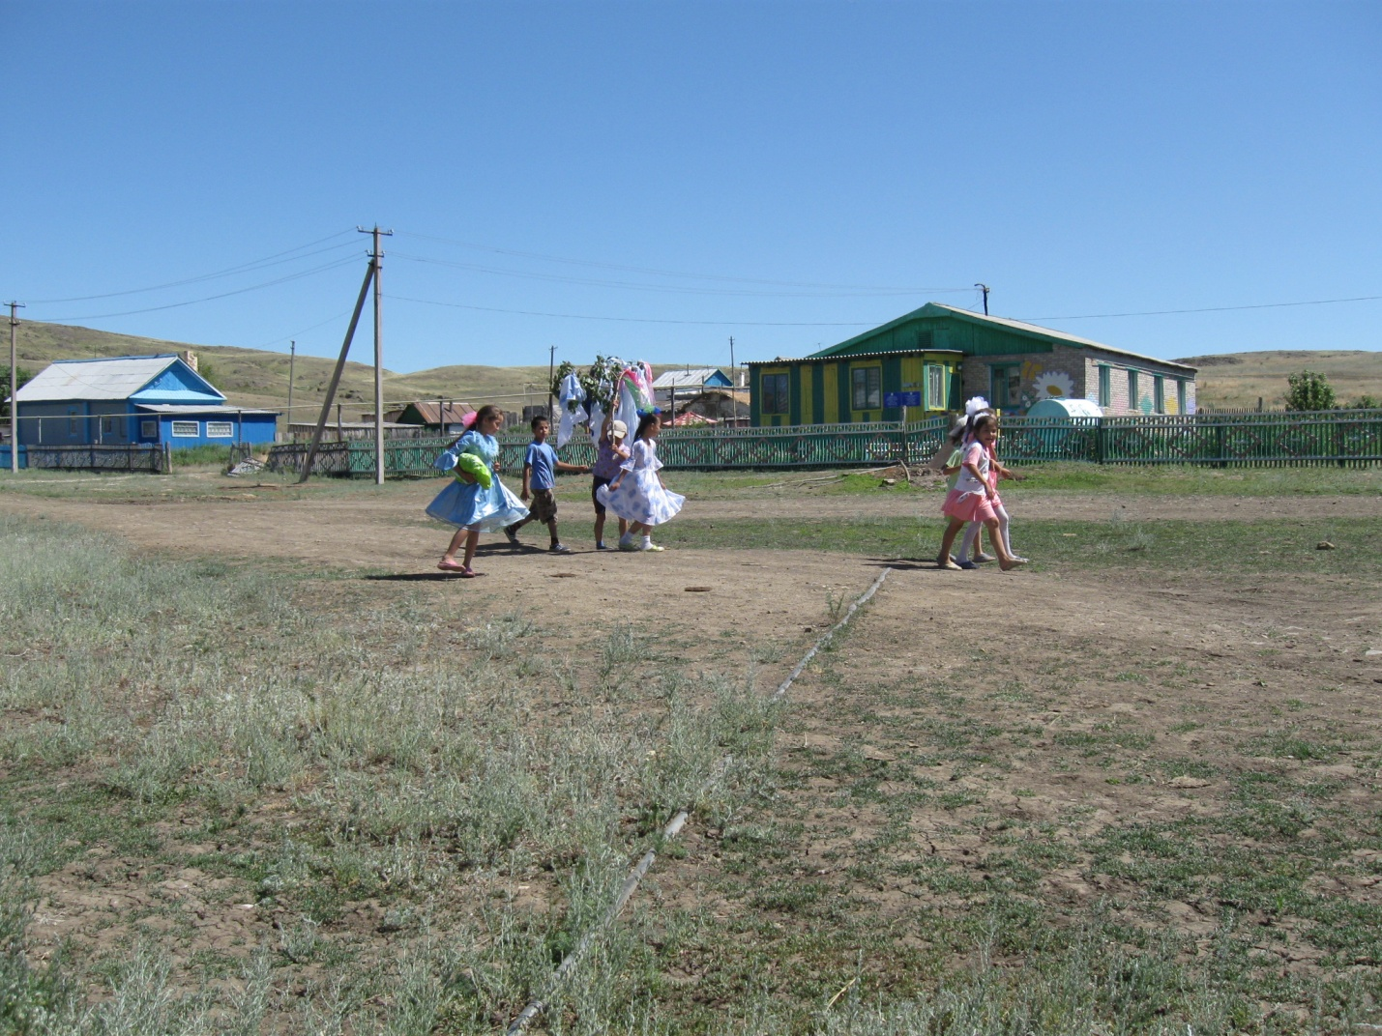

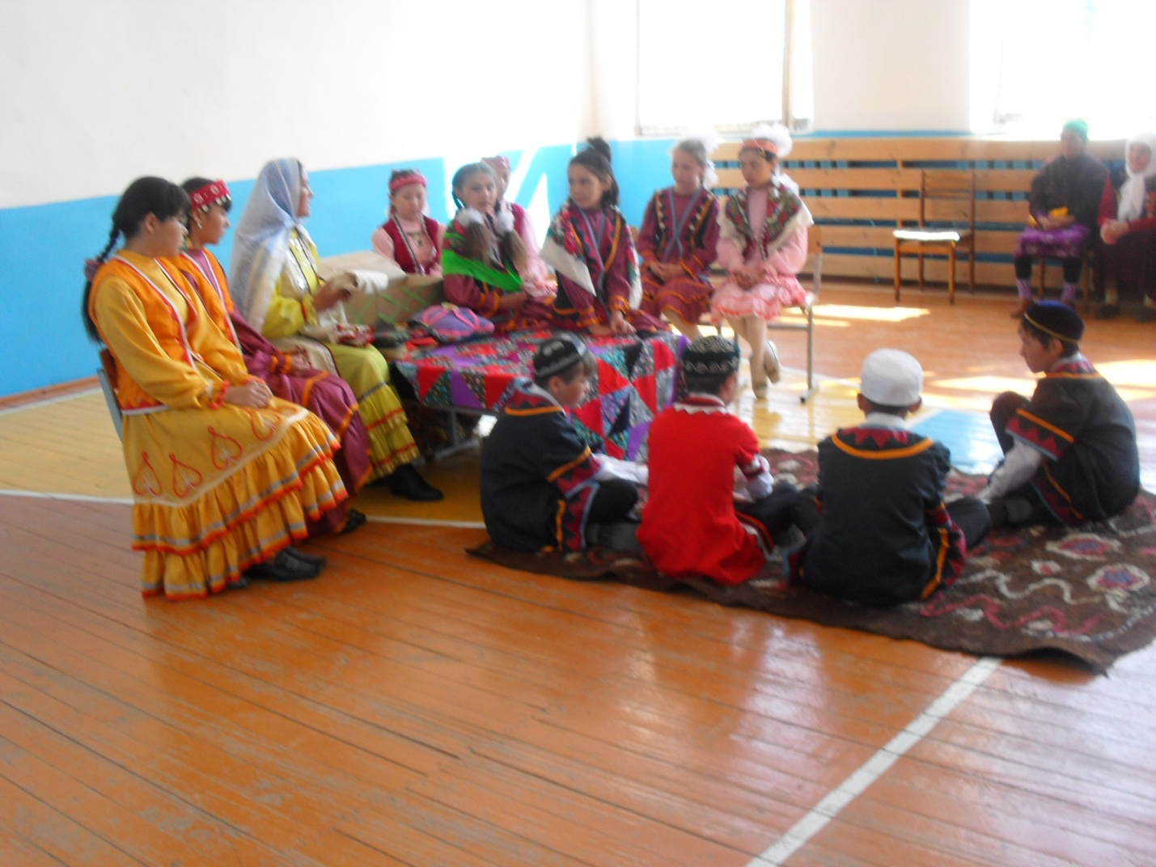
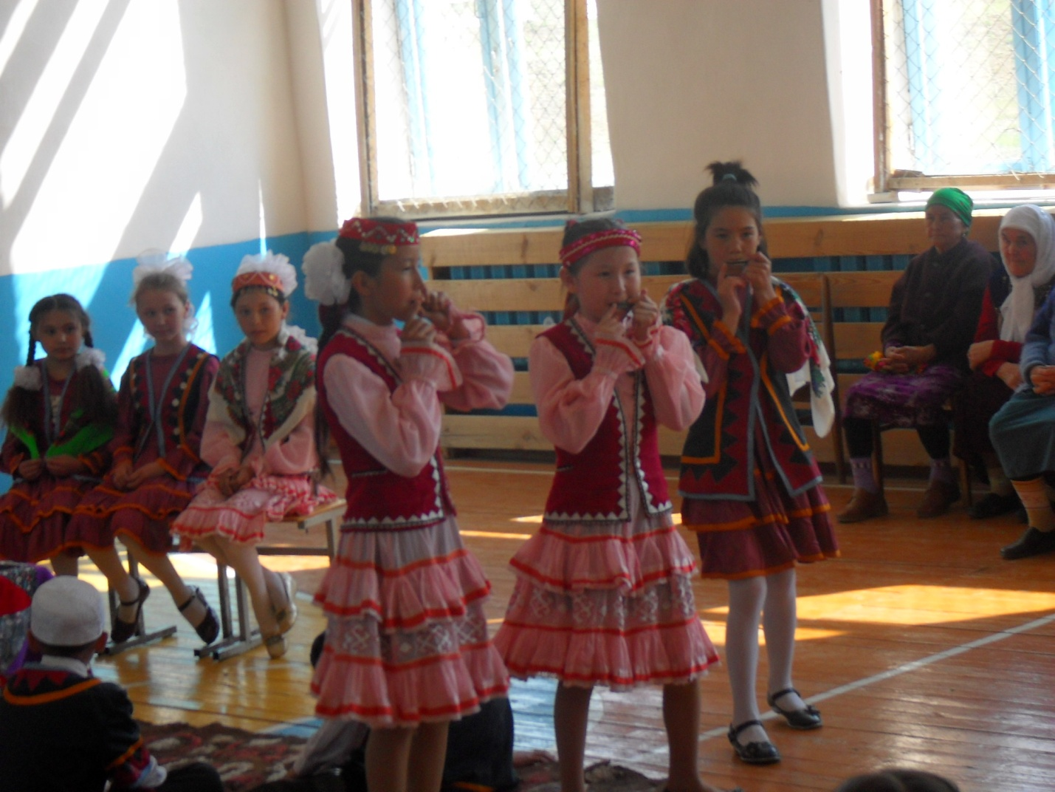
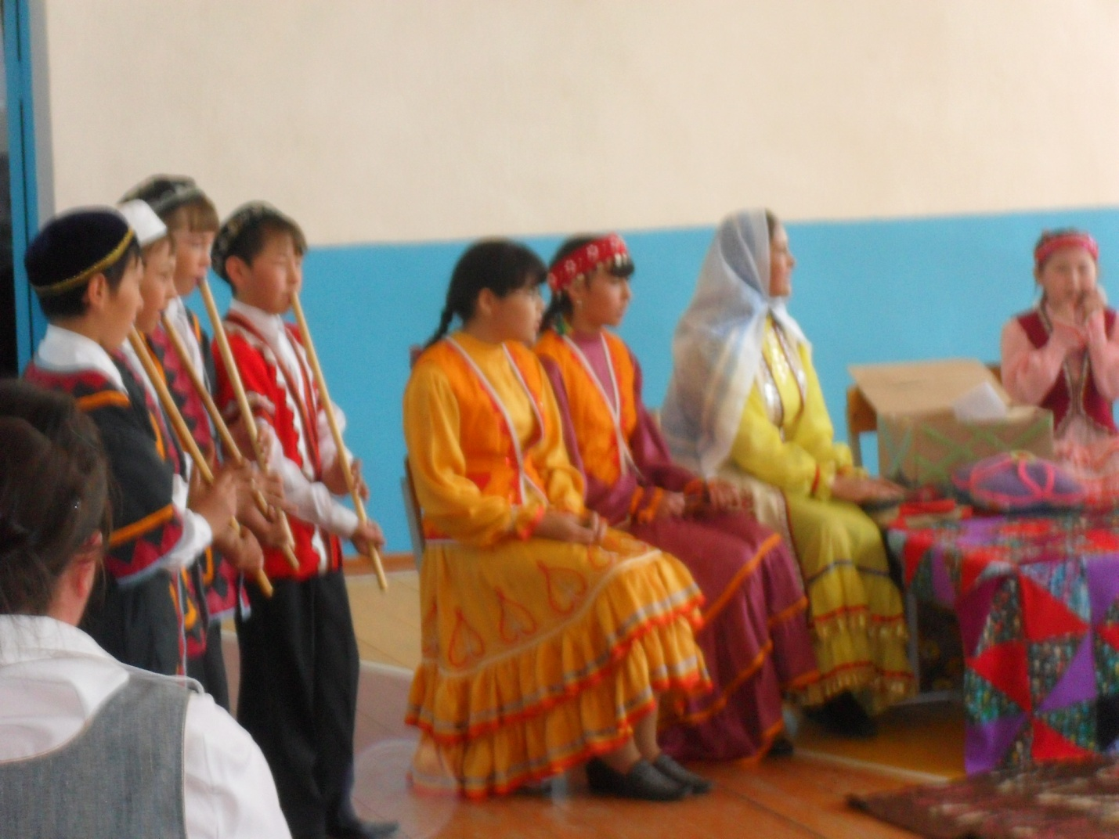
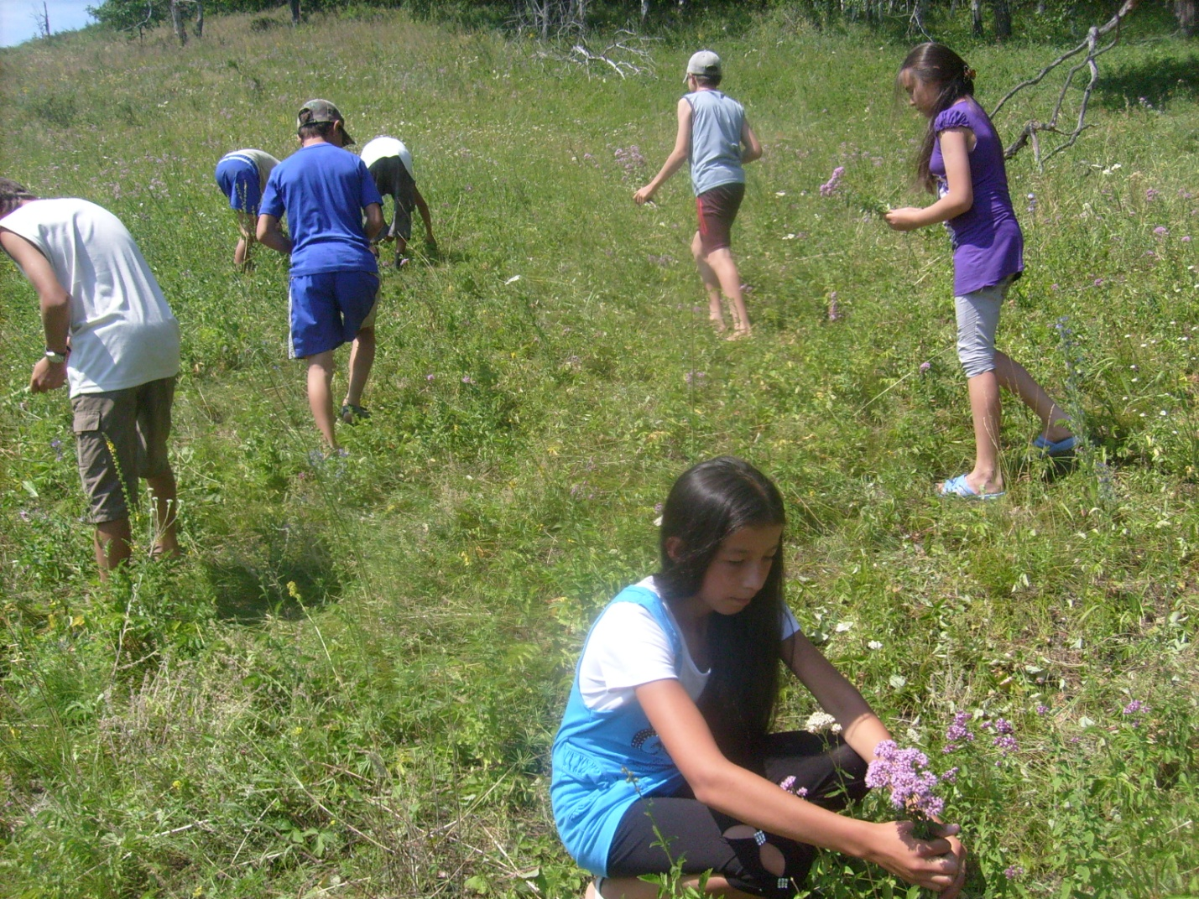
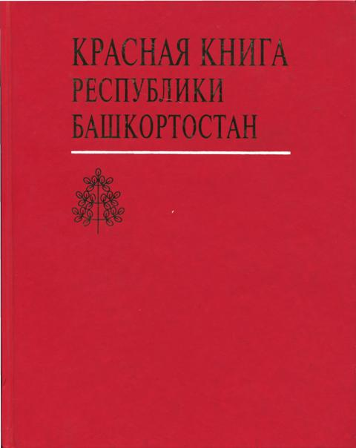
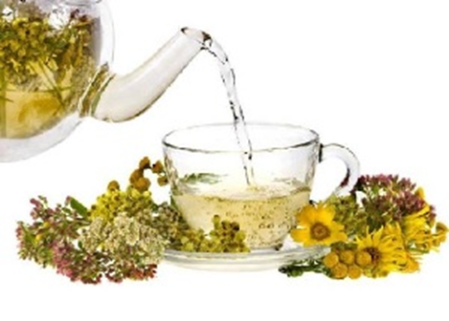

Хәйбулла
Ул – далалар иркенлеге,
ҡырҙарының киңлеге!..
Еренең киңлеге менән
бер дәүләткә тиңлеге.
Ул – күк әрем, юшан еҫе,
бал ташыған күстәре…
Убаларҙа аҡ ҡылғандар –
сал тарихтың сәстәре.
Ул – Һаҡмары көмөш йүгән
урманда айыуҙарға,
Таналығы – ебәк ҡороҡ
баш бирмәҫ айғырҙарға.
Ул – тәбиғәт ҡырыҫлығы
кешеләре йөҙөндә,
Шишмәләр сыңы – ҡурайҙа,
шоңҡар ҡараш – күҙендә.
Көнгә ҡарап, айға бағып,
афәттәрҙән өтөлөп
Йәшәһә лә, иманына
һаҡлай алған өмөтөн.
Ул – халҡының ихласлығы,
йомартлығы, әҙәбе –
Барыһы ла үҙ еренән
һеңгән-күскән ғәҙәте.
Иген иле, тип даланы
әйтмәйҙәр бит тикмәгә,
Өҫтәлдәрҙә иң тос өлөш –
хәйбуллалар икмәге.
Тупраҡ – зиннәт кенә түгел,
алтын – ерҙең аҫты ла,
Мәғдәнен ала белгәнгә
ҡуйынын ер асты ла…
«Ул әкиәт донъяһымы?
Шағир хыялбай була…» –
Тиһәләр ҙә, беҙгә ожмах –
Йән төйәгем, Хәйбулла!..
Әсәйҙең сәй япраҡтары
Төргәктәрҙән килеп сыҡты
Әсәйҙең сәй япраҡтары:
Мәғрур Мәмбәт тауҙарының,
Таналыҡ туғайҙарының

Тәме, һуты, тупраҡтары…
Мәтрүшкә, еләк, ҡарағат,
Әлморон, энәле, балан…
Тағы күпме шифаларҙы
Беҙгә тип ул төрөп һалған!
Нисәмә йыл үткәндә лә
Беҙҙе иң аптыратҡаны:
Һаман да хуш еҫен бөркә
Әсәйҙең сәй япраҡтары.
Күҙҙәренең нурын һирпә,
Ҡулдары йылыһын һаҡлай,
Хәтерләтә һыу сафлығын,
Еребеҙҙең һау саҡтарын
Әсәйҙең сәй япраҡтары…
Әсәй әллә тылсым менән
Төргәккә йән өргән микән,
Бөтә төҫө-еҫе менән
Ерҙең үҙен төргән микән?
Үлән телен белде микән?
Һаман да китә иҫтәрем…
Һаҡлай алһам икән мин дә
Тыуған яҡтың төҫ-еҫтәрен…
